２０１７年３月２３日

公益社団法人日本青年会議所

２０１７年度 トレーナー各位

公益社団法人日本青年会議所

地域再興グループ

日本アカデミー委員会

委員長　吉田浩士

**ボディーランゲージ公開セミナー**

**＆**

**トレトレ（トレーナートレーニング）ｉｎ新潟　開催のご案内**

拝啓　早春の候、皆様におかれましてはますます御健勝のこととお慶び申し上げます。

さて、本年度、公益社団法人 日本青年会議所日本アカデミー委員会では、トレーナー養成の一環として、トレーナートレーニングの場を提供してまいります。今回、新潟の地にてボディーランゲージのトレトレ（トレーナートレーニング）を開催致します。開催数の少ない希少なセミナーの開催とトレトレ（トレーナートレーニング）となりますので、皆様ふるってご参加ください。

ご多忙とは存じますが、皆様のご参加お待ちしております。

敬具

記

１.ボディーランゲージセミナーとは

このプログラムはＪＣＩトレーニングライブラリーのプログラムを風俗習慣等の見地か　　　　　　　 ら日本人に解りやすいようにアレンジしたものです。

言葉でコミュニケーションよりノン・バーバル（言語以外）でのコミュニケーションのほうがより伝わりやすいという事を、身をもって体験して頂きます。

ジェスチャーでのコミュニケーションの注意点をいくつか上げ、日本人と外国人との違いも理解する事が出来ます。特に日本人が不得意なジェスチャーを使っての自己表現については時間をかけ、日本人と欧米人の動作の違いを比較しながら、欧米人の考え方等を勉強します。

最後には風俗習慣の違いから来る、服装でのアピールの仕方・テリトリースペースについて触れセミナーは終了します。

国際交流を図る上で注意点を学ぶことにより、今後の外国人との出会いの場で言葉の障害等があったとしても多くの意思が通じ合えるようになります。

※トレーナー育成勉強会（トレーナートレーニング）とは

・トレーナーは３名以上の仲間を集めてトレーナー養成勉強会を開催できます。

トレーナー養成勉強会はプログラムについての理解を深め、セミナー実施に必要な知識やスキルを習得するための勉強会で、トレーナーまたは日本アカデミー委員会のみの主催となります。

２. 日時 ： ２０１７年４月２２日（土）１５：００～１７：００頃迄 【公開セミナー】

　　　　　　　　　　　　　　　 　　 １７：３０～　　　　　　 【トレトレ】

　　　　　　　　　　　４月２３日（日）　９：００～１５：００頃迄 【トレトレ】

　　　　　　※公開セミナーのみの参加も可能です。

　　　　　　※トレトレ参加者は初日夜の予定は空けておいてください。

３. 場所　：　万代シルバーホテル

　　　　　　　新潟県新潟市中央区万代１－３－３０・・・（地図をご参照下さい）

　　　　　　　ＴＥＬ　０２５－２４３－３７１１

４. ドレスコード　：　ＪＣカジュアル

５. 　ＨＴ　：　和田 真規子トレーナー（新潟ＪＣ　ＯＢ）

６. 参加費　：　公開セミナー、トレトレともに無料。

　　　　　　　（会場までの交通費及び宿泊費、期間中の食事代等は各自負担となります）

７. 推奨ホテル　：　万代シルバーホテル（同会場になります。）

　　　　　　　　　（ツインシングルユース　５部屋分、確保してあります。）

　　　　　　　　　　別宿泊先は、各自手配下さい。

■出欠返信先・お問い合わせ先

（添付の登録票にご記入の上、下記担当者宛にご返信下さい）

担当者：天木　正史　『（一社）中条青年会議所　所属　日本アカデミー出向　委員』

メール：amaki-s@lily.ocn.ne.jp

電　話：０９０－４５９２－４４１１

LINE　ID ： amaking-z

以上

**登録票**

|  |  |
| --- | --- |
|  |  |
| **公開セミナー（４月２２日のみ）** | **出席・欠席** |
| **トレトレ（４月２２日〜２３日）** | **出席・欠席** |

|  |  |
| --- | --- |
| **氏名** |  |
| **地区** |  |
| **ブロック** |  |
| **ＬＯＭ** |  |
| **携帯電話** |  |
| **ご連絡希望メール** |  |
| **会場までの交通手段** |  |

※新潟空港をご利用の方、新潟空港からのバスもございますが、時間帯によっては送迎出来るかもしれませんので、お気軽にご相談ください。

万代シルバーホテル

新潟県新潟市中央区万代１－３－３０

ＴＥＬ　０２５－２４３－３７１１

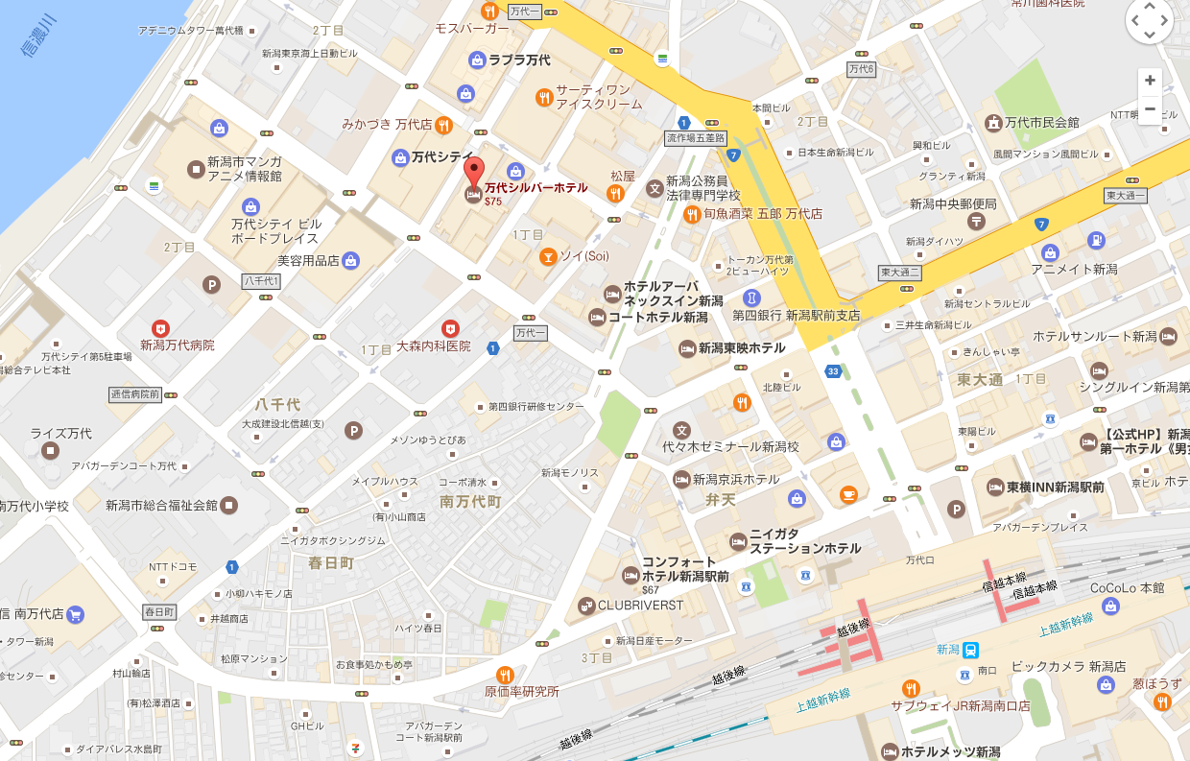

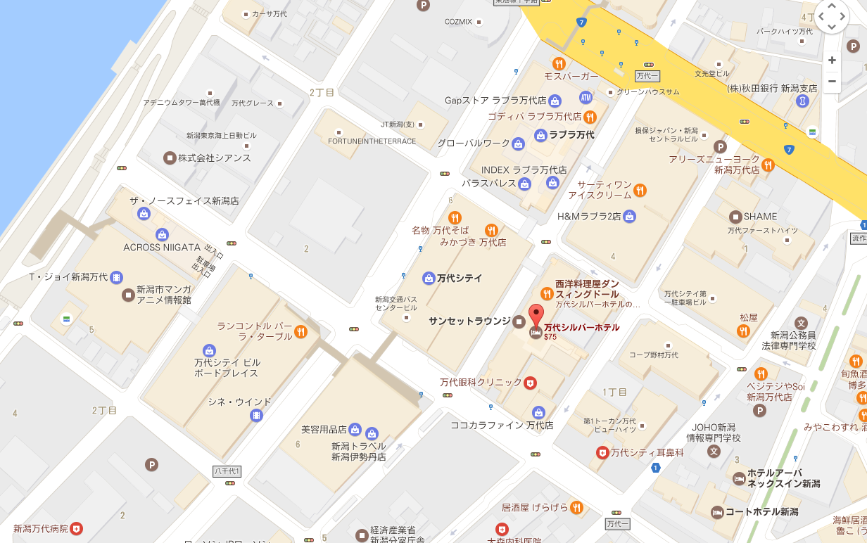

|  |  |
| --- | --- |
| 電車でお越しの場合 | ・JR新潟駅から車で約2分、徒歩約7分 |
| お車でお越しの場合 | ・高速道路 　【関越・北陸・磐越自動車道利用】 　新潟西IC又は中央ICよりR8（新潟バイパス）桜木ICより約10分  ・空港・佐渡汽船 　【新潟空港】 　R113経由で車で約20分 　リムジンバスで約30分 　【佐渡汽船】 　車で約5分 　バスで約10分 |

※新潟空港をご利用の方、新潟空港からのバスもございますが、時間帯によっては送迎出来るかもしれませんので、お気軽にご相談ください。